Закаливание - это система профилактических мероприятий, направленных на сопротивляемость организма неблагоприятным факторам окружающей среды. Оздоровительное закаливание помогает организму повысить адаптацию к условиям внешней среды. Виды закаливания: 1.Закаливание солнцем 2.Закаливание воздухом 3.Закаливание водой - обтирание -обливание -душ -лечебное купание и моржевание 4.Хождение босиком.
Если хочешь быть здоров – закаляйся!

Закаливание воздухом.
Воздушные ванны проводятся в помещении, которое предварительно проветривалось, лучше, если это будет сквозное проветривание. В теплое время года небольшой сквозняк не повредит. Температура в комнате должна быть +20С с понижением в дальнейшем с помощью проветриваний до 15-16С. Продолжительность воздушных ванн в начале будет всего 4-5 минут, но дальше стремитесь постепенно увеличить это время до получаса.
Прогулки на свежем воздухе благотворно влияют на здоровье. Прогуливаться желательно не менее 1 часа, темп ходьбы выбирается индивидуально. Полезен бег, спортивная ходьба,
лыжи на свежем воздухе.

Солнце, воздух и вода наши лучшие друзья! Закаливание солнцем. Солнечные ванны широко использует каждый в своей повседневной жизни, а особенно если вы отдыхаете вблизи реки и на море. Необходимо надеть на голову панаму. Рекомендуемое время дня для солнечных ванн с 9-13 ч. и 16-18 часов. Принимать солнечные ванны не более 15 минут, постепенно увеличивая длительность солнечных ванн на 5-10 минут можно дойти до 2-3 часов, но при этом каждый час следует делать перерыв на 10-15 минут.
МОУ НШ п. Заволжье ЯМР

«Закаливание - это полезно!»

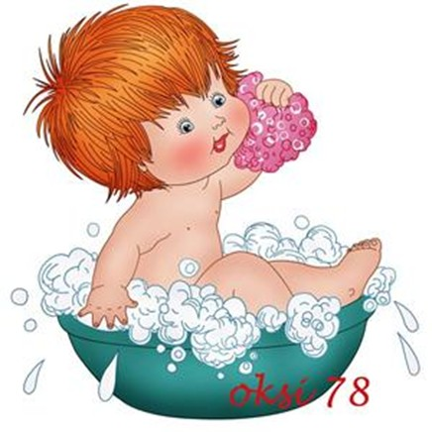

Июнь 2019 г.

Закаливание водой
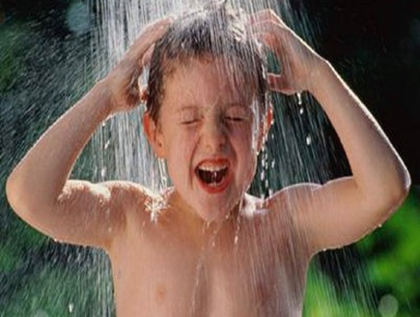Душ является очень эффективным вариантом закаливания организма. Начальная температура воды будет близкой к естественной температуре тела, первые процедуры не более одной минуты. Затем постепенно увеличиваем продолжительность принятия душа до 10-15 минут. В теплое время года нужно купаться в открытых водоемах. Обливания водой на открытом воздухе, стоя босиком на земле. Каждый человек выбирает тот способ закаливания организма, который ему
больше подходит. 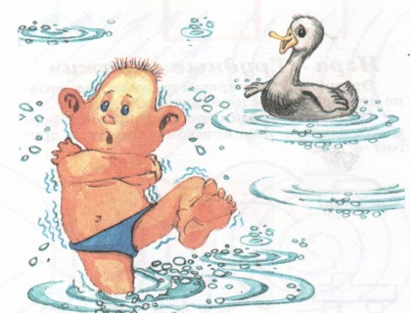
Хождение босиком Сначала это можно делать в комнате, а весной, летом и уже закаленному человеку – осенью, около дома по дорожке, в саду по траве и песку (начиная с нескольких минут). Обратите внимание на прогулке босиком по росе ранним утром и поздним вечером есть шанс поучаствовать в крещенском купании в январе… будущего года.
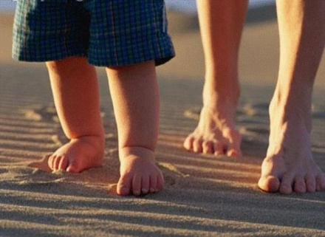
Правила закаливания
Начинать закаливающие процедуры необходимо, когда человек полностью здоров.
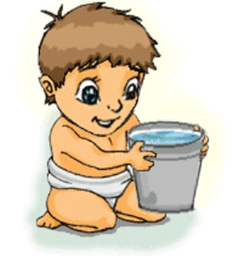
1.Необходимо соблюдать принцип постепенности. 2.Так же очень важно проводить закаливающие процедуры регулярно, без больших промежутков, в любую погоду и время года.
3.Сочетайте закаливания с физическими упражнениями.
Это гораздо повысит эффективность закаливающих процедур и благотворно повлияет на весь организм. 4.Закаливание должно приносить бодрость и радость. Если вы чувствуете недомогание после закаливающих процедур, то необходимо прекратить закаливание и обратиться к врачу. 5.При закаливании необходимо учитывать индивидуальные особенности человека, состояние здоровья, время года, природно-климатические условия. 6.Выполняя закаливающие процедуры необходимо проводить самоконтроль. Оценивайте общее самочувствие, пульс, кровяное давление, аппетит.

Помните, что закаливание это одна из составляющих здорового образа жизни.

